ΜΕΣΑ ΣΥΝΔΕΣΗΣ ΚΑΙ ΣΤΕΡΕΩΣΗΣ
ΑΣΚΗΣΕΙΣ ΗΛΩΣΕΩΝ

1.Δύο ελάσματα συνδέονται με ήλωση επικάλυψης με έναν ήλο και φορτίζονται με δύναμη Q = 1000 daΝ .Να βρεθεί η διάμετρος του ήλου, όταν η επιτρεπόμενη τάση σε διάτμηση είναι τ_{επ} = 1100 daΝ / cm² . Δίνεται $\sqrt{1,\text{16}}$ = 1,08

2.Δύο ελάσματα, συνδέονται με ήλωση μονόπλευρης αρμοκαλύπτρας
Δίνονται :
- Φορτίο F = 6280 daΝ
- Αριθμός ήλων ανά σειρά z = 2
- Αριθμός σειρών ήλων ανά έλασμα η = 2
- Επιτρεπόμενη τάση διατμήσεως τ_{επ} = 20 daΝ /mm²
Ζητείται :
O υπολογισμός της διαμέτρου των ήλων σε διάτμηση

3.Δύο ελάσματα συνδέονται με ήλωση επικάλυψης με έξι ήλους συνολικά τοποθετημένους σε τρεις σειρές.
Δίνονται :
- Φορτίο Q = 8.800 daΝ
- Διάμετρος διαμορφωμένου ήλου d₁ = 20 mm
- Πάχος ελάσματος s = 8 mm
- Πλάτος ελάσματος b = 150 mm
- Επιτρεπόμενη τάση διατμήσεως του ήλου τ_{επ} = 800 daΝ / cm²
- Επιτρεπόμενη τάση εφελκυσμού σ_{επ} = 1400 daΝ / cm²

Ζητούνται:
(α) Ο έλεγχος της καταλληλότητας των ήλων σε διάτμηση .
(β) Ο έλεγχος του ελάσματος σε εφελκυσμό.

4.Σε ήλωση με διπλή αρμοκαλύπτρα τα ελάσματα δέχονται εφελκυστικό φορτίο Q
Δίνονται τα στοιχεία

- Μεταφερόμενο φορτίο Q=8600 daΝ
- Αριθμός ήλων Z = 3
- Αριθμός σειρών ήλων n = 1
- Eπιτρεπόμενη τάση διάτμησης τ_{επ}=1100 daΝ /cm²
Να επιλεγεί ο κατάλληλος ήλος .Δίνονται διαστάσεις τυποποιημένων ήλων με διάμετρο σε mm
d =10, 12, 14, 16, 18, 20 mm και $\sqrt{1,\text{66}}$ = 1,29

5.Ήλωση με διπλή αρμοκαλύπτρα καταπονείται όπως στο σχήμα
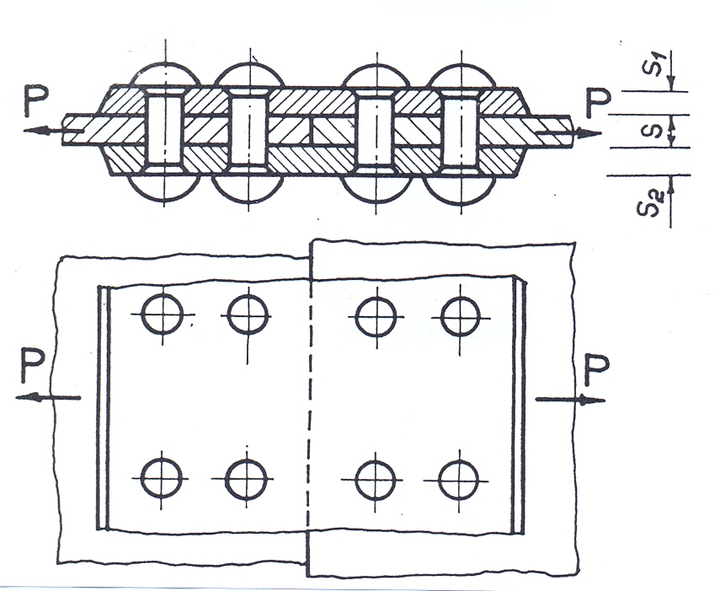

Δίνονται τα στοιχεία

1.-Μεταφερόμενο φορτίο P=Q=12000 daΝ
2.-Πάχος ελασμάτων S=10mm
3.-Πάχος αρμοκαλύπτρων S₁=S₂ = 6mm
4.-Διάμετρος ήλου d = 19mm
5.-Αριθμός ήλων Z = 2
6.-Αριθμός σειρών ήλων n = 2
7.-Υλικό St34 Na ληφθεί

Επιτρεπόμενη τάση εφελκυσμού σ_{επ}=1.100 daΝ /cm²
Eπιτρεπόμενη τάση διάτμησης τ_{επ}=900 daΝ /cm²

Ζητείται ο έλεγχος καταλληλότητας των ήλων

6. (ΠΑΝΕΛ.2005).Σε ήλωση με επικάλυψη δίνονται τα παρακάτω στοιχεία:
- Φορτίο Q = 3140 daΝ
- Αριθμός σειρών η = 1
- Αριθμός ήλων z = 4
- Πάχος ελάσματος s = 5 mm
- Πλάτος ελάσματος b = 144 mm
- Υλικό ήλων με τ_{επ} = 1000 daΝ / cm²
- Υλικό ελασμάτων με σ_{επ} = 1200 daΝ / cm²
Ζητούνται:
α) Η απαιτούμενη διάμετρος των ήλων d .
β) Η διάμετρος της οπής των ήλων d₁
γ) Να γίνει έλεγχος αντοχής των ελασμάτων σε εφελκυσμό.

ΑΣΚΗΣΕΙΣ ΚΟΧΛΙΩΝ
7.Δύο ελάσματα συνδέονται με τρεις κοχλίες. Η συνολική εξασκούμενη δύναμη εφελκυσμού είναι 3000 daN. Να γίνει εκλογή των κατάλληλων κοχλιών από το πίνακα των τυποποιημένων κοχλιών. Δίνεται σ_{επ} = 1100 daN/cm² και$\sqrt{1,\text{16}}$=1,08

ΣΕΙΡΑ | ΒΗΜΑ | ΔΙΑΜΕΤΡΟΣ ΠΥΡΗΝΑ
Μ 12 | 1,75 | 9,853
Μ 16 | 2 | 13,546
Μ20 | 2,5 | 16,933

8.Ένας σφιγκτήρας τοποθετείται χωρίς φόρτιση και μετά υποβάλλεται σε φόρτιση P = 5500 daN .
Δίνεται σ_{επ} = 10 daN /mm² .
Να υπολογιστεί η αναγκαία διατομή του πυρήνα του κοχλία.

9.Κοχλίας πρέσας τετραγωνικού σπειρώματος με ονομαστική διάμετρο d = 50 mm και διάμετρο πυρήνα d₁ = 40 mm, από υλικό με σ_{επ} = 500 daN/cm² και p_{επ} = 100 daN/cm² , υφίσταται σύνθετη καταπόνηση (αξονική και στρεπτική).
Αν ο αριθμός των συνεργαζόμενων σπειρωμάτων κοχλία οδηγού περικοχλίου είναι z = 8 , να υπολογιστεί η μέγιστη επιτρεπόμενη φόρτιση και να ελεγχθεί η επιφανειακή πίεση των σπειρωμάτων.

10.Κοχλίας με διάμετρο πυρήνα d₁ = 20 mm καταπονείται σε εφελκυσμό. Αν είναι από υλικό με
σ_{επ} = 1000 daN/ cm², ποιο το επιτρεπόμενο εφελκυστικό φορτίο;

11.Τυποποιημένος κοχλίας Μ24 με διάμετρο πυρήνα d₁ = 20 mm καταπονείται σε εφελκυσμό και στρέψη.
Ποιο είναι το μέγιστο επιτρεπόμενο εφελκυστικό φορτίο, αν σ_{επ} = 1000 daN/ cm²;

12.Κοχλίας δέχεται διατμητικό φορτίο Q = 3140 daN . Να υπολογιστεί η αναγκαία διάμετρος του πυρήνα. Δίνεται τ_{επ} = 1000 daN/cm²

13.Να βρεθεί η ονομαστική διάμετρος και το βήμα σε mm σπειρώματος με τα χαρακτηριστικά
W 1/2" ,12 σπείρες ανά ίντσα

14.Από κοχλία πρόκειται να κρεμαστεί βάρος ίσο με 628 daN .Εάν η διάμετρος του πυρήνα είναι
d₁ = 10 mm, να βρεθεί η επιτρεπόμενη εφελκυστική τάση σ_{επ}

15.Τραπεζοειδής κοχλίας μιας αρχής με ονομαστική διάμετρο d = 28 mm, διάμετρο πυρήνα d₁ = 23 mm και βήμα P= 5 mm από υλικό με επιτρεπόμενη επιφανειακή πίεση p_{επ} = 150 daN/cm², δέχεται αξονικό φορτίο F = 2400 daN.
Nα υπολογιστεί ο αριθμός z των συνεργαζόμενων σπειρωμάτων κοχλία – οδηγού περικοχλίου

16. (ΠΑΝΕΛ.2004).Κοχλίας πρέσας με ονομαστική διάμετρο d = 60 mm και διάμετρο πυρήνα d₁ = 50 mm, από υλικό με σ_{επ} = 1000 daN/cm² και p_{επ} = 150 daN/cm² , υφίσταται σύνθετη καταπόνηση (θλίψη και στρέψη).
Ζητούνται:
α) Η μέγιστη επιτρεπόμενη φόρτιση F του κοχλία
β) Ο απαιτούμενος αριθμός των συνεργαζόμενων σπειρωμάτων κοχλία περικοχλίου z.
17. (ΠΑΝΕΛ.2005). Δίνεται κοχλίας με διάμετρο πυρήνα d₁ = 10 mm και υλικό με σ_{επ} = 1000 daN/ cm²
Ζητούνται:
α) Η μέγιστη επιτρεπόμενη φόρτιση του κοχλία F σε εφελκυσμό.
β) Η μέγιστη επιτρεπόμενη φόρτιση του κοχλία F σε σύνθετη καταπόνηση (θλίψη και στρέψη).

ΑΣΚΗΣΕΙΣ ΣΦΗΝΩΝ

18.Ποιες είναι οι διαστάσεις επίπεδης σφήνας κατάλληλης για διάμετρο ατράκτου D=55mm

19.Ποια είναι τα χαρακτηριστικά πολύσφηνου που θα διαμορφωθεί σε άτρακτο με d₂=48mm για μεσαία φορτία;

ΥΠΟΛΟΓΙΣΜΟΣ ΑΝΤΟΧΗΣ ΗΛΩΝ - ΕΛΑΣΜΑΤΩΝ

α) ΥΠΟΛΟΓΙΣΜΟΣ ΗΛΩΝ

1.- Με βάση τη διάτμηση
τ = $\frac{Q}{z⋅m⋅A}$≤ τ_{επ}
τ_{επ} = επιτρεπόμενη τάση διάτμ. για το υλικό κατασκευής
Q = το φορτίο (δύναμη διατμητική)

z = ο αριθμός των ήλων [Ήλοι ανά σειρά επί τον αριθμό των σειρών(στις ηλώσεις με αρμοκαλύπτρα στο αριθμό των σειρών λαμβάνουμε τις σειρές του ενός ελάσματος)]

m = ο αριθμός των διατομών που καταπονούνται σε διάτμηση (μόνο στις ηλώσεις με διπλή αρμοκαλύπτρα m =2

Α = Διατομή ήλου

2.- Mε βάση την σύνθλιψη
σ_{L} = $\frac{Q}{z⋅d⋅s}$ ≤ 2,5 σ_{επ}$∗$

σ_{επ} = επιτρεπόμενη τάση εφελκυσμού
Q = το φορτίο (δύναμη διατμητική)

z = ο αριθμός των ήλων

d = η διάμετρος του ήλου

s = το πάχος του ελάσματος

β) ΕΛΕΓΧΟΣ ΚΑΤΑΛΛΗΛΟΤΗΤΑΣ ΗΛΩΝ

1.- Έλεγχος σε διάτμηση

2.- Έλεγχος σε σύνθλιψη

γ) ΕΛΕΓΧΟΣ ΕΛΑΣΜΑΤΟΣ

1.Έλεγχος σε εφελκυσμό

σ = $\frac{F}{A}$≤ σ_{επ}
Α είναι η επιφάνεια του ελάσματος που μένει μετά το τρύπημα
Α = (b-z₁d₁).s b=πλάτος ελάσματος , z₁= ο αριθμός των ήλων ανά σειρά d₁=διάμετρος οπής, s = το πάχος του ελάσματος

2.- Έλεγχος σε σύνθλιψη

YΠΟΛΟΓΙΣΜΟΣ ΤΩΝ ΚΟΧΛΙΩΝ ΣΕ ΑΝΤΟΧΗ

1.- Αξονική φόρτιση
κοχλίες σύσφιξης
σ = $\frac{P}{A}$ ≤ σ_{επ}
σ = η τάση που αναπτύσσεται, Ρ = φορτίο, Α= διατομή πυρήνα κοχλία

2.- Καταπόνηση σε εφελκυσμό θλίψη και στρέψη
κοχλίες που παραμένουν σε φόρτιση (κοχλίες πρέσας κοχλίες στερέωσης)

Παίρνουμε τάση 3/4 σ_{επ}

σ = $\frac{F}{A}$ ≤ $\frac{3}{4}$ σ_{επ}
F = A . $\frac{3}{4}$ σ_{επ} = $\frac{πd1^{2}}{4}$.$\frac{3}{4}$ σ_{επ} ⇒
F = 0,6 d₁² . σ_{επ}

Ανοιγμένη πίεση μεταξύ των σπειρωμάτων της βίδας και του περικοχλίου:
P = $\frac{F}{A}$ Α = $\frac{{πd}^{2}}{4}$ -$\frac{πd1^{2}}{4}$ A = $\frac{π}{4}$ (d² – d₁²)

P = $\frac{F}{\frac{π}{4}\left(d^{2}−d_{1}^{2}\right)⋅z}$$\frac{\text{daN}}{{\text{cm}}^{2}}$

d : Ονομαστική διάμετρος της βίδας d1: Εσωτερική διάμετρος του πυρήνα
Ζ :Ο αριθμός των σπειρωμάτων που βρίσκονται σε επαφή

Κοχλίες σύνδεσης (χάλυβα) Ρ_{επ} = 200 dN/cm²

χάλυβας
Κοχλίες κίνησης χυτοσίδηρος Ρ_{επ} = 75 – 100 dN/cm²
μπρούντζο

3. Καταπόνηση σε διάτμηση

τ = $\frac{Q}{A}$≤ τ_{επ} Α = $\frac{πd1^{2}}{4}$

